**Cómo afectará la pandemia del Covid-19**

**el mercado internacional de carne vacuna**

**La producción mundial de carne vacuna se mantendrá estable aunque el comercio internacional se verá afectado. Los únicos países que crecerán en importaciones serán China y Japón, aunque menos de lo que se estimaba en 2019. Sólo tres países aumentarían sus ventas externas: Canadá, Brasil y México. Informe elaborado por el Instituto de Promoción de la Carne Vacuna Argentina (IPCVA)**

De acuerdo al Departamento de Agricultura de los Estados Unidos (USDA), la producción mundial de carne vacuna se mantendría prácticamente sin cambios durante el año 2020.

Dentro del “top ten” de productores de carne, las proyecciones del USDA estiman una fuerte caída de Australia (del orden del 14%) que será amortiguada por leves incrementos en la producción en Brasil, China, México y Canadá.

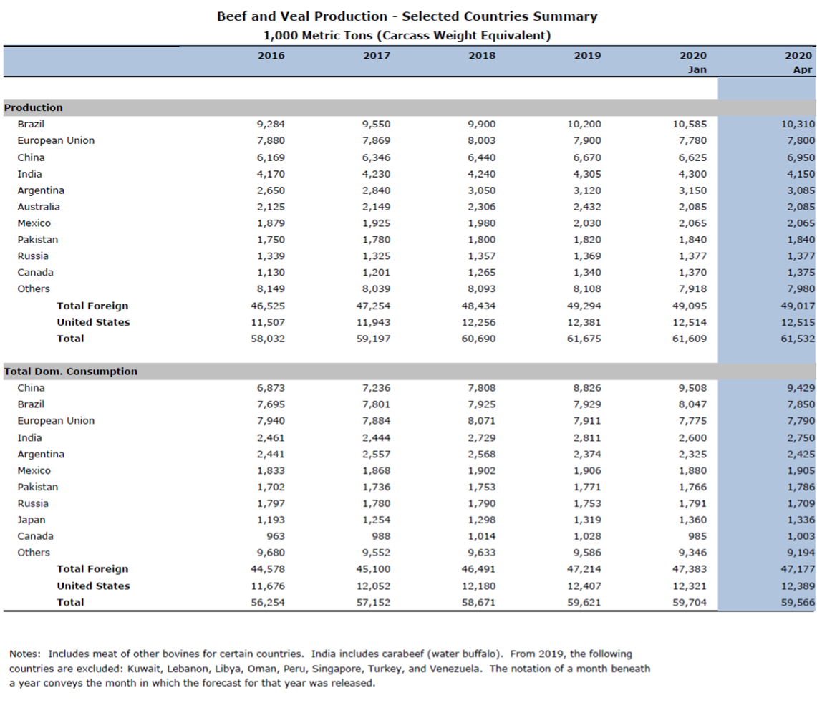**Fuente: Foreign Agricultural Service / USDA – Global Market Analysis, April 2020**

Como consecuencia del brote del COVID 19, los flujos internacionales de carnes fueron seriamente afectados. **En la mayoría de los países la demanda por consumo de carnes, entre ellas la carne vacuna, ha mostrado una tendencia decreciente** por las restricciones a la circulación de las personas y caída del consumo fuera del hogar, cierres en el sector HORECA (hotelería, restaurantes, servicios de comida), interrupciones en los fletes internaciones, bloqueos en puertos y aeropuertos, etc.

En su informe de abril 2020, el USDA corrigió a la baja sus proyecciones para el comercio internacional de carne vacuna. En enero 2020 el USDA estimaba un crecimiento del 10% en las importaciones de carne de los principales mercados, impulsadas principalmente por China (+33 %). Sin embargo, en su informe de abril, el USDA proyectó una desaceleración, **ubicando las importaciones de los principales 10 compradores de carne por debajo de sus compras de 2019, mostrando una baja de casi el 1%.**

**En esta nueva proyección, sólo China y Japón mantendrían una tasa de crecimiento positiva, aunque significativamente menor a la proyectada previo COVID 19. En el caso de China se estima que el crecimiento de las importaciones en 2020 sería del 15% (menos de la mitad del crecimiento esperado en las primeras proyecciones) lo cual representa una reducción de casi 500.000 toneladas respecto de las proyecciones previas a la pandemia.**

Además de China, **Japón mantendría una tasa de crecimiento positiva de sus importaciones de carne vacuna del 2%**, en tanto que el resto de los principales importadores del mundo reducirían sus compras de carne desde terceros países.

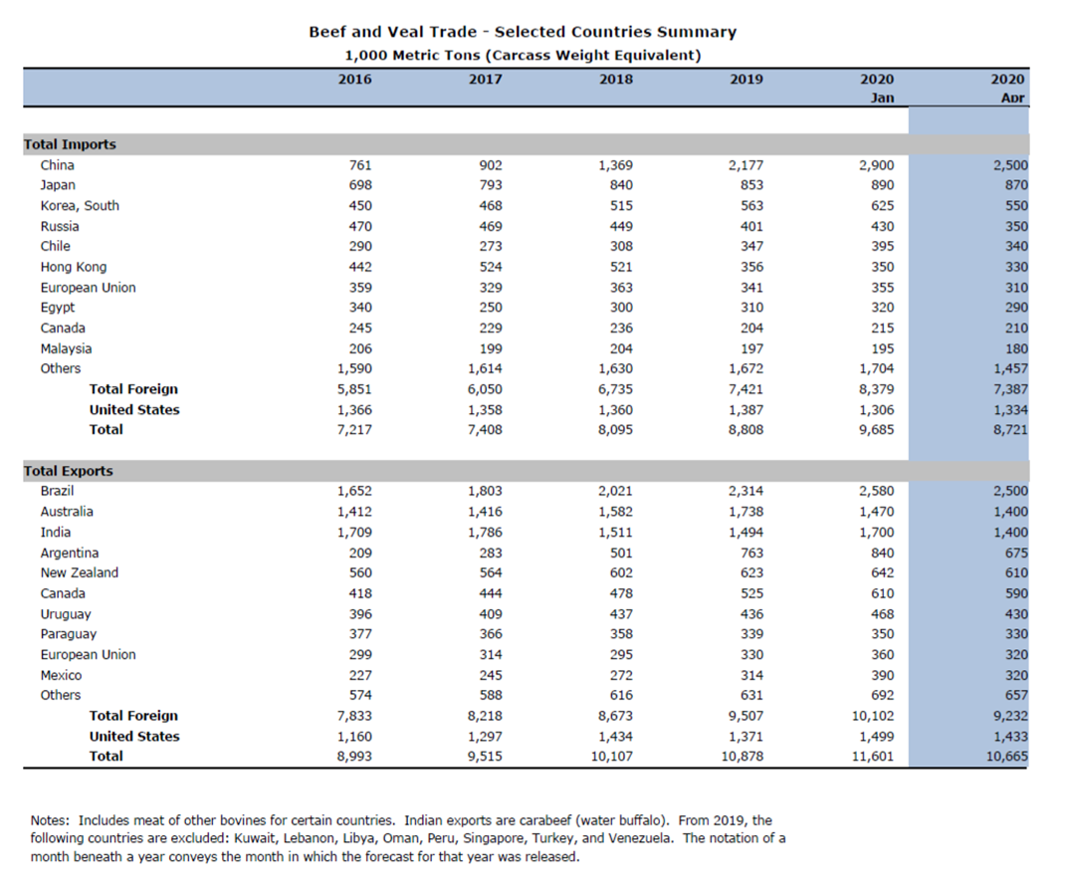

**Fuente: Foreign Agricultural Service / USDA – Global Market Analysis, April 2020**

Desde el lado de la exportación de carne, las proyecciones de crecimiento también fueron corregidas a la baja por el USDA. En tanto en sus proyecciones del mes de enero el USDA estimaba un crecimiento de las exportaciones de carne vacuna (considerando los 10 primeros exportadores mundiales) de casi el 7 %, las proyecciones posteriores presentan las exportaciones de este año por debajo de las correspondientes al 2019, con una caída del 2%.

De acuerdo a esta nueva estimación del USDA, sólo 3 países mantendrían tasas de crecimiento en sus exportaciones durante 2020: Canadá (12%), Brasil (8%), México (2%), en tanto que todos los demás países exportadores alcanzarían niveles de exportación por debajo del año 2019, siendo las caídas de decrecimiento más marcadas: Australia (-19,5 %), Argentina (-11,5%), Nueva Zelanda (-2%) y Uruguay (-1,5%).

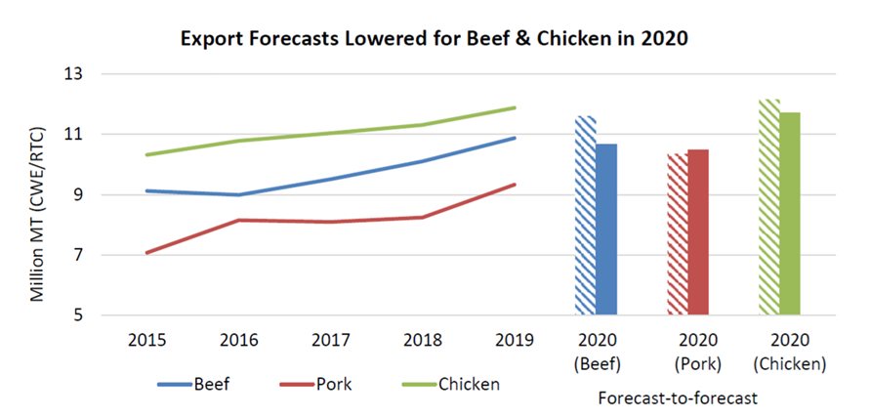

**Fuente: Foreign Agricultural Service / USDA – Global Market Analysis, April 2020**

**Análisis de los principales Importadores de Carne**

**China**

Como se señalaba anteriormente, China es el principal importador mundial de carne y, de acuerdo a las proyecciones del USDA, sólo China y Japón mostrarían tasas de crecimiento positivas en sus importaciones durante 2020.

El Cuadro 3 muestra la evolución de las importaciones de carne vacuna congelada de China de los últimos 5 meses (recordamos que las importaciones de carne congelada superan 99% de las importaciones totales de carne de China).

Diciembre 2019 registró el pico más alto de importación respecto a meses anteriores (coincidente con las compras para los festejos del Año Nuevo Chino), medidas tanto en volumen como en valor. A partir de ese momento y hasta el mes de febrero inclusive las importaciones comienzan a descender. Esta reducción en las importaciones en enero y febrero se repite en años anteriores y está vinculado a la celebración del Año Nuevo Chino. En el Gráfico 2 también puede observarse que enero-febrero 2020, muestra volúmenes de importación superiores a los mismos periodos en 2018 y 2019.

**Cuadro 3**



**Fuente: Elaboración propia en base a datos de GTIS**

**Gráfico 2**

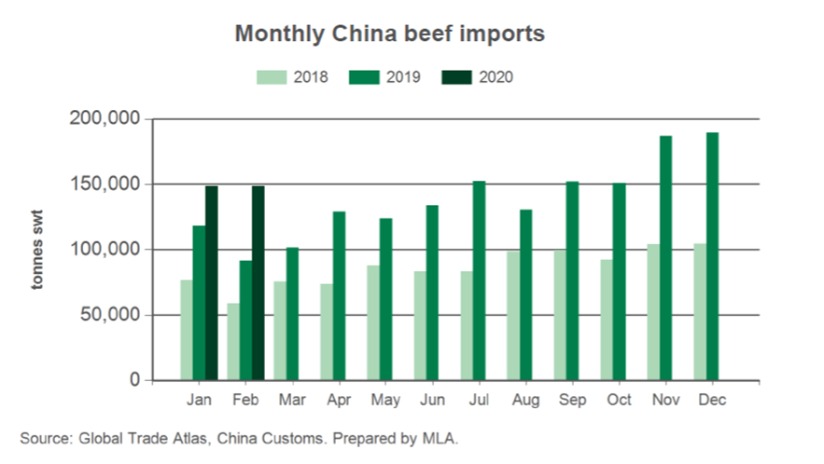

**Fuente: Elaborado por MLA en base a datos de Global Trade Atlas y Aduana China**

Con respecto a los principales proveedores de carne, Mercosur continúan siendo el principal proveedor de carne a China. En 2019 Brasil cubrió el 24.6% de las importaciones de China, Argentina el 23.1 % y Uruguay el 17.6 %, en tanto que Australia logró en 2019 incrementar sus ventas en un 74 % alcanzando una participación de mercado del 17.2 %(Cuadro 4)

**Cuadro 4**

**Fuente: Elaboración propia en base a datos de GTIS**

Los meses de enero y febrero, son meses de menor importación en China, ya que las compras para la celebración del Año Nuevo Chino se producen a fines del año precedente (particularmente noviembre y diciembre). No obstante ello, en el siguiente cuadro puede observarse que en el primer cuatrimestre de 2020, las importaciones de carne congelada de China crecieron un 53%, registrándose tasas de crecimiento positivas en prácticamente los principales 10 proveedores a este mercado con excepción de Uruguay cuyas ventas cayeron un 12% en comparación a 2019. En este mismo período, Brasil logró incrementar sus ventas de carne congelada a China en un 140%.

**Cuadro 5**

|  |  |  |  |  |  |  |  |  |
| --- | --- | --- | --- | --- | --- | --- | --- | --- |
| **China Import Statistics** | | | | | | | | |
| **Commodity: 0202, Meat Of Bovine Animals, Frozen** | | | | | | | | |
| **Year To Date: January - April** | | | | | | | | |
| **Partner Country** | **Unit** | **Quantity** | | | **% Share** | | | **% Change** |
| **2018** | **2019** | **2020** | **2018** | **2019** | **2020** | **2020/2019** |
| World | KG | 282348766 | 431327339 | 662423590 | 100.00 | 100.00 | 100.00 | 53.58 |
| Brazil | KG | 84972805 | 100752755 | 242088294 | 30.09 | 23.36 | 36.55 | 140.28 |
| Argentina | KG | 40510643 | 94338988 | 152545447 | 14.35 | 21.87 | 23.03 | 61.70 |
| Australia | KG | 43954300 | 72837160 | 100570999 | 15.57 | 16.89 | 15.18 | 38.08 |
| Uruguay | KG | 69884189 | 87982207 | 77019215 | 24.75 | 20.40 | 11.63 | - 12.46 |
| New Zealand | KG | 34874438 | 58467859 | 55402634 | 12.35 | 13.56 | 8.36 | - 5.24 |
| Chile | KG | 1453716 | 3054671 | 5714868 | 0.51 | 0.71 | 0.86 | 87.09 |
| Costa Rica | KG | 1472116 | 3174844 | 4547310 | 0.52 | 0.74 | 0.69 | 43.23 |
| Ireland | KG | 0 | 1088295 | 4118129 | 0.00 | 0.25 | 0.62 | 278.40 |
| United States | KG | 2251919 | 2169484 | 3174671 | 0.80 | 0.50 | 0.48 | 46.33 |

**Fuente: Elaboración propia en base a datos de GTIS**

**Japón**

Japón es el segundo país cuyas proyecciones de importación muestran una tasa positiva para el año 2020, con un crecimiento esperado del 2%. De esta manera, Japón lograría mantener la tendencia creciente de sus importaciones de carne de los últimos años, tal como puede observarse en el Cuadro 6, alcanzando en 2019 un total de importación de 615.390 TN.

**Cuadro 6**

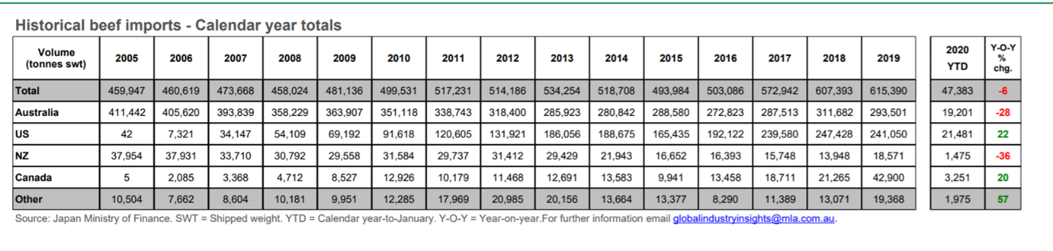**Fuente: Ministerio de Finanzas de Japón – de MLA Global Summary**

Como puede observarse en los Cuadros 7 y 8, a diferencia de China, Japón tiene una composición más diversificada de sus importaciones respecto a China, con el 59 % de sus importaciones correspondientes a carne congelada y 41 % a carne refrigerada con precios promedio de importación (abril 2020) de U$S 4.057/tn para carne congelada y U$S 7.460/tn para carne refrigerada.

Los principales proveedores de carne para Japón son Australia y Estados Unidos, tanto para carne refrigerada como para carne congelada.

**Cuadro 7**



**Fuente: Elaboración propia en base a datos de GTIS**

**Cuadro 8**



**Fuente: Elaboración propia en base a datos de GTIS**

**Corea del Sur**

De acuerdo al Reporte del USDA, Corea del Sur se encuentra dentro de los principales importadores de carne vacuna. Este mercado continúa aún cerrado para las importaciones de carne vacuna argentina, sin tener precisión cuando podría estar abierto y operativo para la comercialización de nuestras carnes.

Al igual que Japón, Corea del Sur muestra una mayor diversificación que China en sus importaciones de carne vacuna, con porcentajes menores a Japón pero mejores precios de importación. Un 20 % de las compras de Corea del Sur corresponden a carne refrigerada con un precio promedio de importación de U$S 9.775/Tn (mayo 2020) y un precio promedio de importación para carnes congeladas de U$S 5.661 /tN (mayo 2020).

Con respecto a los volúmenes totales de importación, en 2019 Corea realizó compras de carne vacuna por un total de 443.566 tns, continuando una tendencia creciente que se observa desde 2012.

**Cuadro 9. Importaciones de Carne de Corea del Sur**

F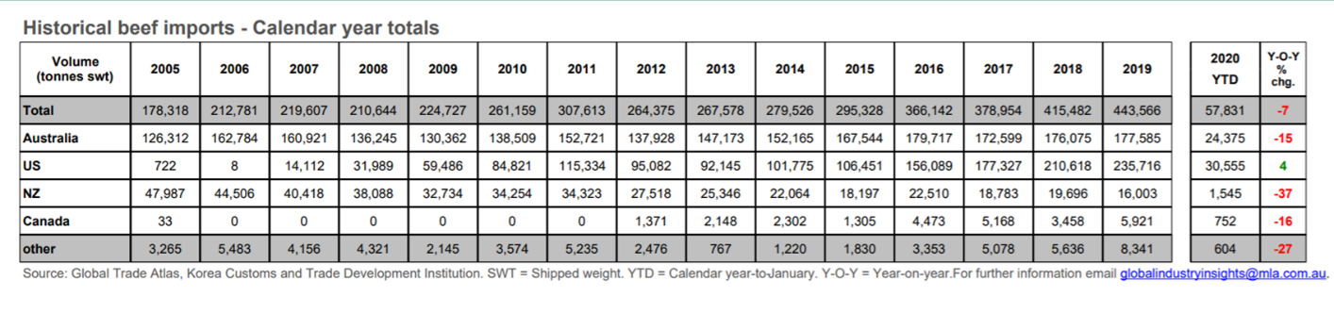**Fuente: elaborado por MLA en base a datos de Global Trade Atlas y Aduana de Corea del Sur**

Con respecto a los proveedores de carne vacuna a Corea del Sur y al igual que en el caso de Japón, Estados Unidos y Australia con los principales proveedores.

**Unión Europea**

De acuerdo a los datos del DG AGRI DASHBORAD las importaciones de carne de la Unión Europea (EU+UK) han oscilado durante los últimos 4 años en volúmenes que se han ubicado entre 300 mil y 340 mil ton en tanto que sus exportaciones representan prácticamente el doble, con volúmenes que han oscilado entre 700 mil y 760 mil ton.

**Gráfico 5**

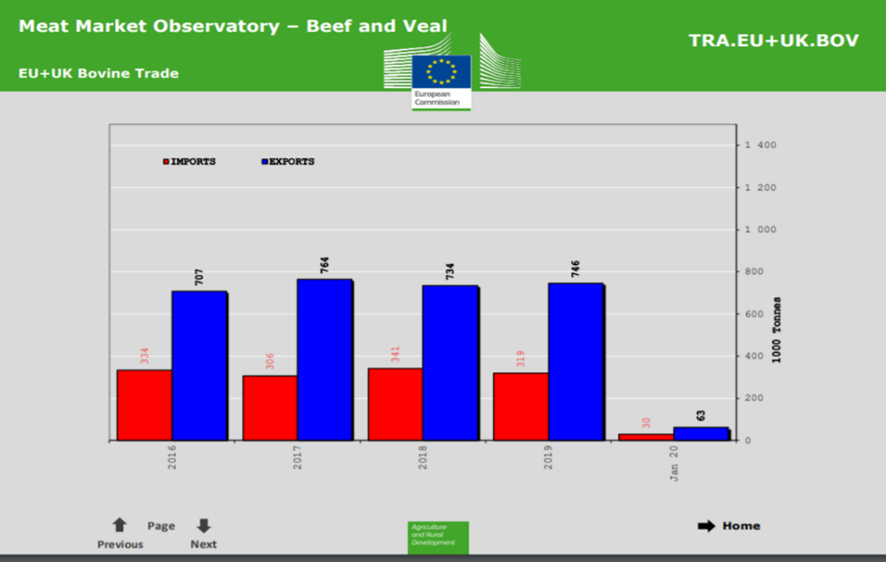

**Fuente: DG AGRI DASHBOARD – European Commission**

La secuencia mensual de dichas importaciones medidas en volumen muestran que en enero 2020 las importaciones crecieron un 70% respecto al mes de diciembre 2019, sin embargo la comparación interanual (enero 19 - enero 20) muestra una caída de las importaciones de prácticamente el 10% y del 20 % en comparando los meses enero 2018 - enero 2020.

**Fuente: Elaboración propia en base a datos de GTIS**

Mercosur continúa siendo el principal proveedor de carne a la Unión Europa, representando sus ventas el 78% de las importaciones extracomunitarias de la misma. Brasil es el principal proveedor con el 40% en 2019, seguido por la Argentina, con el 22,5%, y Uruguay con el 13.8 %.

Con respecto a la composición de las importaciones de carne vacuna, las mismas son mayoritariamente de carne refrigerada y en menor proporción carne congeladas y preparados de carne.

**Chile**

De acuerdo a los datos del USDA, las importaciones de carne vacuna de Chile han experimentado una tendencia creciente en el período 2016-2019 con una tasa del 44%. En función a las primeras estimaciones del USDA, en 2020 se esperaba un mayor crecimiento de dichas importaciones cercanas al 15% en comparación al año precedente, sin embargo estas estimaciones fueron revisadas a la baja esperándose que las importaciones de 2020 se ubiquen en un volumen total levemente inferior al 2019.

Los principales proveedores de carne vacuna a Chile son los países del Mercosur, siendo Brasil y Paraguay los países con mayor participación. Con respecto a la Argentina se observa que en los últimos meses sus exportaciones hacia este destino han mostrado una tendencia claramente creciente (hasta el mes de febrero inclusive).

Al compararse el primer cuatrimestre 2020 con el primer cuatrimestre 2019, puede observase un crecimiento de las importaciones totales de Chile del 32 % en tanto que las importaciones desde la Argentina crecieron un 252%, mostrando de esta forma un crecimiento de la participación de la carne vacuna argentina en las importaciones de Chile, pasando de 16% en el primer cuatrimestre del 2019 al 41 % en igual periodo del 2020.